Куда:
Коммерческое предложение от 02.04.2019 г.
Уважаемые господа!
Компания «Кессборер» совместно с официальным дилером по РФ ООО "МаксКар" благодарит Вас за интерес к продукции Kässbohrer. Ссылаясь на Ваш запрос, ниже представлены коммерческие условия и технические характеристики продукта.

Мы хотели бы поблагодарить Вас за интерес к продукции Kässbohrer. Ссылаясь на Ваш запрос, ниже представлены коммерческие условия и технические характеристики продукта.
K.SCX X Domestic Eco, 16,5 м., 2018 г.в., пробег 70 000 км, цена 2 200 000 руб., в т.ч. НДС 20%.
Шторный полуприцеп Kassbohrer XS K.SCX X Domestic спроектирован и разработан специально с учетом высоких технических требований. Идеальное решение для внутренних перевозок.
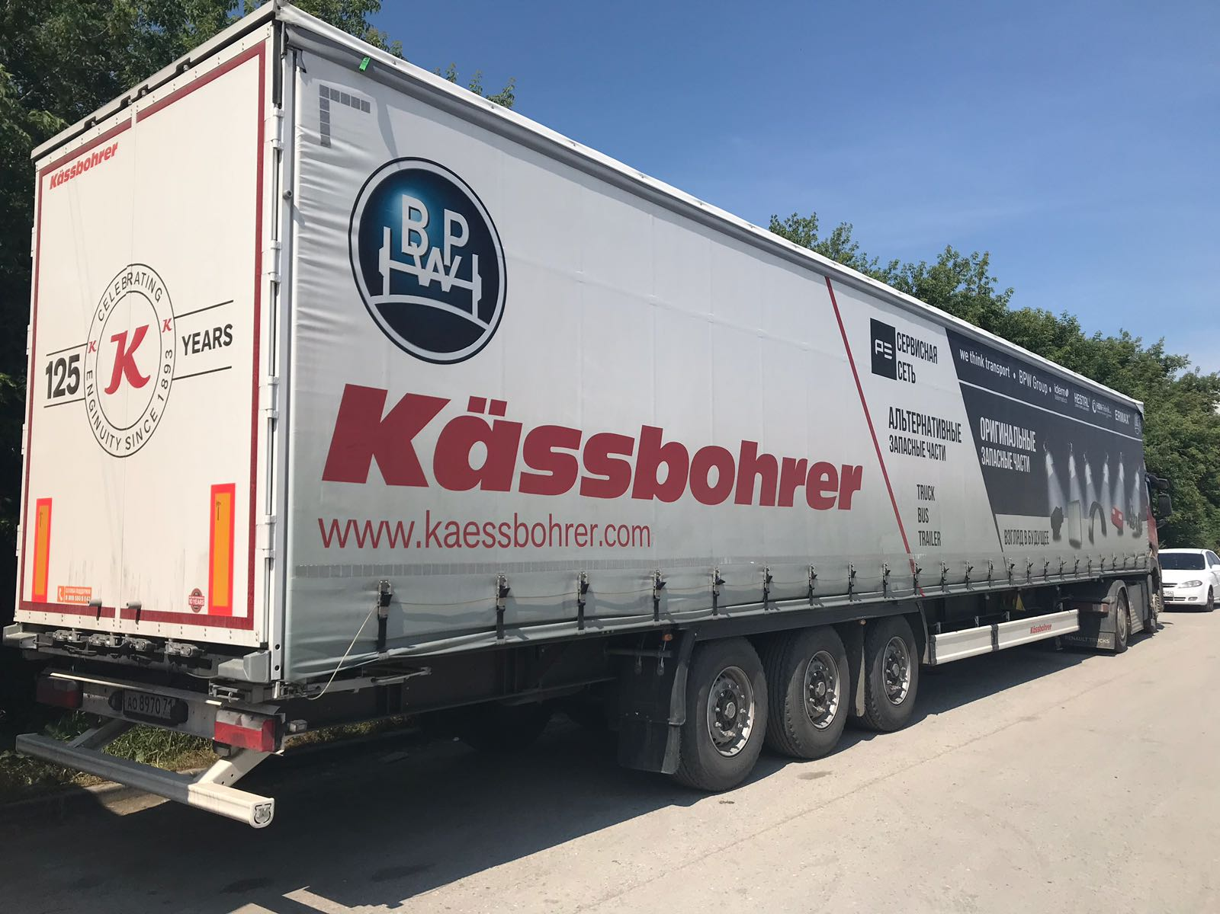

Год выпуска | 2018
Гарантия | До июня 2019 г.
Кол-во единиц | 1 ед.

Основные Размеры
Высота ССУ | 1’150 мм
Передняя Внутренняя Высота | 2’690 мм
Задняя Внутренняя Высота | 2’690 мм
Передняя Общая Высота | 4’000 мм
Задняя Общая Высота | 4’000 мм

Технические Характеристики
Нагрузка на ССУ | 12’000 кг
Нагрузка на Оси | 27’000 кг
Полная Масса | 39’000 кг
Общая Длина (Внешняя) | 16’500 мм
Внутренняя Погрузочная Длина | 16’355 мм
Общая Ширина | 2’550 мм
Внутренняя Погрузочная Ширина | 2’480 мм
Колесная База | 9’800 мм
Толщина Рамы | 125 мм
Собственная Масса | 7’600 кг

Спецификация
Шасси | Надежное высокопрочное шасси из высококачественной стали QSTE, состоит из 2-х продольных балок “I” формы и поперечных балок на необходимом расстоянии согласно ISO 1726-2
KTL | Есть. (Электро-катафорезная обработка шасси (KTL))
K-Fix | Система K-fix 120 отверстий с каждой стороны увеличивающие количество вариантов крепления груза
Тормозная Система | Wabco EBS 2S/2M двухконтурная тормозная система с RSS, стояночный тормоз пружинного типа согласно ЕС Directive 71/320 EEC
Шины | 6 шт.. 385/65 R22.5, стальные диски под ошиновку 22,5 (Марка шин: Bridgestone)
Крепление Запасного Колеса | Без крепления запасного колеса.
Оси и Подвеска | Трехосная пневматическая система BPW с дисковыми тормозами и нагрузкой 9 т.
Воздушный Цилиндр | Стальной воздушный цилиндр согласно EN286-2 для пневматической подвески и тормозной системы
Клапан управления подвеской | Клапан подъем и опускания с левой стороны за осевым агрегатом, для регулировки уровня пола
Подъемная ось | Без подъемной оси
Опорное устройства | 24 т. Механическая опора 2-х скоростная, согласно ISO 1726
Электросистема | 24 Volt Установка с 2-мя 7-ми пиновыми розетками согласно ISO 3731 и ISO 1185. И одной 15-ти пиновой розетки согласно ISO
Боковые доски | 3 ряда алюминиевых боковых досок
Боковые отверстия | 4 отверстия в боковой части полуприцепа
Боковые стойки | 4 х 2 раздвижные боковые стойки
Боковые борта | Без бортов
Коники | без закладных под конники
Пол | Пол толщиной 30 мм. С Прорезиненным покрытием (водостойкий), допустимая нагрузка на ось погрузчика 5’460 кг,
Задняя Панель | Двухстворчатая дверь из алюминиевого профиля со встроенными замками (по два на каждой створке двери)
Передняя Панель | Цельная деревянная панель
Крыша | Edscha сдвижная крыша (сдвигается вперед)
Штора | Сдвижная боковая штора из материала плотностью 680 кг/м2 (Огнестойкая штора согласно ISO 3795-1989)
Натяжной храповый механизм | Натяжной храповый механизм шторы в задней части
Безопасность Груза | Сертификат безопасности груза EN 12642 Code XL – VDI 2700 (Фиксирующий трос по крыше полуприцепа) - ОТСУТСТВУЕТ
Боковая Защита | Боковая противоподкатная защита из алюминия, может быть поднята вверх согласно 89/297/EEC
Задний Буфер | Пластик задний буфер
Грязезащитные Щитки | Полный щиток + брызговики
Ящики | 1 х Пластиковый ящик (600 х 400 х 500 мм)
Задний Бампер | Стальной противоподкатный бампер согласно Directive 70/221/EEC
Колесные Башмаки | 2 пластиковых противооткатных башмака с креплениями
Отражающие полосы и отражатели | Отражающая полоса по всей длине полуприцепа и в задней части полуприцепа и 2 отражателя согласно ECE R70
Лестница | Задняя выдвижная лестница
Манометр | Отсутствует
Аксессуары | Без ящика для огнетушителя
Паромные кольца (Ro-Ro rings) | Отсутствуют

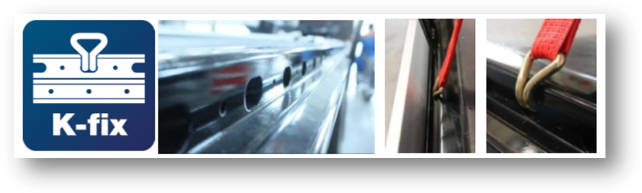

Цена за 1 единицу изделия в указанной выше комплектации самовывозом из Москвы составит:
2 200 000 руб. (включая НДС 20%)
Количество: 1 единица.
Отгрузка: со склада в Москве или со склада официального дилера ООО "МаксКар", г. Новосибирск, ул. Кубовая, 60. (доставка 100-120 тыс.руб.)
Условия оплаты:
100%- предоплата после подписания договора поставки; доставка оплачивается отдельно при получении.
При оформлении лизинга возможно бронирование минимальным возвратным авансом.

Срок действия коммерческого предложения до 15.04.2019 г.

Видео обзор Kassbohrer XS K.SCX X Domestic шторный полуприцеп 2018 г.:

https://www.youtube.com/watch?v=oOT55-fXmaE&list=PLrw39I_qGQmzTRfMypCSDe0ud1cRISECi&index=2&t=0s

С уважением, Карнаков Вячеслав Владимирович
директор ООО "МаксКар"
8 (383) 233-32-53
8-913-752-39-76.
8-913-477-09-39 (служебный)
стоянка - г. Новосибирск, ул. Кубовая, 60.
(карьер Мочище, ост. Объединение 4, автобаза "КатуньТранс")
maxcar54@mail.ru
www.maxcar54.ru
наш канал в ЮТУБе:

https://www.youtube.com/channel/UCIiFI5uro5xB8fkw0N0pyRg/videos

